Cuestionario de impacto das ccbb no currículo
Cuestións | Valoración |  |  |  | Describir brevemente o cambio
Cuestións | 1 | 2 | 3 | 4 | Describir brevemente o cambio
1. As Competencias Básicas produciron un cambio namiña forma de programar. |  |  | X |  | A programación do meu ciclo revisouse este ano totalmente para incluir dun xeito “real” as CCBB.
2. As Competencias Básicas produciron un cambio na planificación do centro. |  | X |  |  | Penso que este cambio é moi evidente en primaria, pero non tanto en Secundaria. Pouco a pouco estanse revisando as programacións, traballando por tarefas-proxectos, prescindindo dos libros de texto,…
3. As Competencias Básicas produciron un cambio na miña metodoloxía e/ou no tipo de actividades que propoño. |  |  | X |  | Aínda que xa levaba un tempo intentando traballar por competencias, COMBAS ofréceme a formación teórica-practica que precisaba. A nivel de ciclo intentamos traballar cunha metodoloxía axeitada ao desenvolvemento das CCBB así como a través de tarefas.
4. As Competencias Básicas produciron un cambio na miña forma de organizar a aula. |  |  | X |  | A organización da miña aula é moito máis flexible, adaptada ao traballo cooperativo e fomentando sempre a interacción entre os nenos/as.
5. As Competencias Básicas produciron un cambio na miña forma de obter información sobre as aprendizaxes. |  |  |  | X | Probablemente este foi para min o cambio máis importante. Eu traballaba moitas competencias que non avaliaba ou traballaba competencias e logo avaliaba contidos. Modifiquei os referentes e os instrumentos de avaliación significativamente.
6. As Competencias Básicas produciron un cambio na miña forma de utilizar os criterios de evaluación. |  |  |  | X | De feito, “redescubriunos” en COMBAS. Retomei o Decreto de currículo, analicei o que realmente tiña que avaliar e elaborei indicadores e deseñei instrumentos axeitados.
LAURA ADELA FERNÁNDEZ BLANCO

Cuestionario de impacto das ccbb no currículo
Cuestións | Valoración |  |  |  | Describir brevemente o cambio
Cuestións | 1 | 2 | 3 | 4 | Describir brevemente o cambio
1. As Competencias Básicas produciron un cambio namiña forma de programar. |  | X |  |  | Como Mestres de apoio os cambios en canto a nosa programación foron mínimos.
2. As Competencias Básicas produciron un cambio na planificación do centro. |  | X |  |  | Observamos que sobre todo en primaria os cambios son evidentes. Probablemente falte que este traballo chegue máis a Secundaria.
3. As Competencias Básicas produciron un cambio na miña metodoloxía e/ou no tipo de actividades que propoño. |  | X |  |  | O non traballar dentro da aula ordinaria os cambios na nosa metodoloxía son mínimos.
4. As Competencias Básicas produciron un cambio na miña forma de organizar a aula. |  | X |  |  | O noso traballo é individualizado con cada neno/a polo que a nosa organización da aula non sufriu cambios.
5. As Competencias Básicas produciron un cambio na miña forma de obter información sobre as aprendizaxes. | X |  |  |  | Non, xa que na maioría dos nosos alumnos/as non traballamos contidos curriculares exclusivamente.
6. As Competencias Básicas produciron un cambio na miña forma de utilizar os criterios de evaluación. | X |  |  |  | Non, xa que na maioría dos nosos alumnos/as non traballamos contidos curriculares exclusivamente.
JUAN RAMÓN ALONSO GARCÍA E MARÍA JESÚS LÓPEZ MAIZTEGUI

Cuestionario de impacto das ccbb no currículo
Cuestións | Valoración |  |  |  | Describir brevemente o cambio
Cuestións | 1 | 2 | 3 | 4 | Describir brevemente o cambio
1. As Competencias Básicas produciron un cambio namiña forma de programar. |  | x |  |  | Aínda que non toda a programación está confeccionada en base ás competencias básicas, si que a mesma contempla algún aspecto
2. As Competencias Básicas produciron un cambio na planificación do centro. | x |  |  |  | Non , pero sí que dende o equipo directivo fixamos a nosa liña de traballo no aspecto competencial cara o vindeiros cursos
3. As Competencias Básicas produciron un cambio na miña metodoloxía e/ou no tipo de actividades que propoño. |  |  | x |  | Con claridade foi o aspecto que tivo maior incidencia
4. As Competencias Básicas produciron un cambio na miña forma de organizar a aula. | x |  |  |  | Aínda non, espero dar tamén ese paso nun futuro
5. As Competencias Básicas produciron un cambio na miña forma de obter información sobre as aprendizaxes. |  | x |  |  | Sí, pero non todo o que eu desearía
6. As Competencias Básicas produciron un cambio na miña forma de utilizar os criterios de evaluación. |  |  | x |  | Sí. O traballo sobre competencias fixo que repasara os criterios e que os utilizará axeitadamente
ANTONIO CEBREIRO

Cuestionario de impacto das ccbb no currículo
Cuestións | Valoración |  |  |  | Describir brevemente o cambio
Cuestións | 1 | 2 | 3 | 4 | Describir brevemente o cambio
1. As Competencias Básicas produciron un cambio na miña forma de programar. |  | X |  |  | O cambio foi de ter un pouco máis en conta as competencias para que a programación estivese adecuada ó NOF do centro. De todas formas segue o modelo clásico por así decilo, con algún pequeno cambio
2. As Competencias Básicas produciron un cambio na planificación do centro. |  |  | X |  | Está claro que tanto en Infantil como en Primaria o cambio nalgúns caso é enorme e parece que esa idea vai calando pouco a pouco. Falta que chegue a Secundaria, onde pode ser un pouco máis complicado (inflúe bastante a partición horaria)
3. As Competencias Básicas produciron un cambio na miña metodoloxía e/ou no tipo de actividades que propoño. |  | X |  |  | Pouco a pouco vou tentando facer actividades diferentes aínda que é complexo xa que o alumnado na ESO está acostumado a un tipo metodolóxico de lección maxistral.  Búscanse alguunha actividade cercana o alumno (xeograficamente, do contexto social…)
4. As Competencias Básicas produciron un cambio na miña forma de organizar a aula. | X |  |  |  | Non, xa que quizais é esta parte a máis parecida o que se require. Falta fortalecer o traballo en grupo
5. As Competencias Básicas produciron un cambio na miña forma de obter información sobre as aprendizaxes |  | X |  |  | Vou incorporando máis aspectos, non só o estrictamentre matemático, para a realización da avaliación aínda que queda bastante por facer. Englobariase dentro da parte de actitude e traballo na aula
6. As Competencias Básicas produciron un cambio na miña forma de utilizar os criterios de evaluación. |  | X |  |  | Aquí estariamoas como se di “en proceso”, adaptándose pouco a pouco a este cambios
iván hinojo sánchez

Cuestionario de impacto das ccbb no currículo
Cuestións | Valoración |  |  |  | Describir brevemente o cambio
Cuestións | 1 | 2 | 3 | 4 | Describir brevemente o cambio
1. As Competencias Básicas produciron un cambio na miña forma de programar. |  |  | x |  | Teño máis en conta a adquisición de competencias que os contidos.
2. As Competencias Básicas produciron un cambio na planificación do centro. |  |  | x |  | Mellorou as programaciónns e reflexionouse sobre o tipo de ensinaza que realizamos.
3. As Competencias Básicas produciron un cambio na miña metodoloxía e/ou no tipo de actividades que propoño. |  |  | x |  | Fixen melloras na planificación de tarefas.
4. As Competencias Básicas produciron un cambio na miña forma de organizar a aula. |  | x |  |  | O proxecto Abalar xa implicaba moitos cambios que ían nesa liña: uso das tecnoloxías da información, traballo en grupo, etc.
5. As Competencias Básicas produciron un cambio na miña forma de obter información sobre as aprendizaxes. |  | x |  |  | Pouco
6. As Competencias Básicas produciron un cambio na miña forma de utilizar os criterios de evaluación. |  |  | x |  | Si, téndoos en conta á hora de programar e non só para avaliar.
ANA MARÍA RAMOS MONTERO

Cuestionario de impacto das ccbb no currículo
Cuestións | Valoración |  |  |  | Describir brevemente o cambio
Cuestións | 1 | 2 | 3 | 4
1. As Competencias Básicas produciron un cambio na miña forma de programar. |  | x
2. As Competencias Básicas produciron un cambio na planificación do centro. |  |  | x |  | Máis diálogo cos compañeiros para o deseño de tarefas
3. As Competencias Básicas produciron un cambio na miña metodoloxía e/ou no tipo de actividades que propoño. |  |  | x |  | Comezo a planficar tarefas
4. As Competencias Básicas produciron un cambio na miña forma de organizar a aula. |  |  |  | x | Moito máis traballo en grupo
5. As Competencias Básicas produciron un cambio na miña forma de obter información sobre as aprendizaxes. |  |  |  | x | Observacións máis directas sobre o que fai o alumnado.
6. As Competencias Básicas produciron un cambio na miña forma de utilizar os criterios de evaluación. |  | x |  |  | Aínda me queda moito por facer neste aspecto.
ANDRÉS MANUEL DÍAZ PRIETO

Cuestionario de impacto das ccbb no currículo
Cuestións | Valoración |  |  |  | Describir brevemente o cambio
Cuestións | 1 | 2 | 3 | 4 | Describir brevemente o cambio
1. As Competencias Básicas produciron un cambio na miña forma de programar. |  | x |  |  | O cambio consistiu en que a partir da programación “herdada” que estaba a empregar, incluírlle nun epígrafe e de xeito puramente teórico e testimonial, o desenvolvemento das CCBB.  Son totalmente consciente que non estou a programar por competencias básicas, senón que como moito estou analizando a aportación da programación a algunha de elas, pero sin que iso supoña un xiro na educación cara un ensino realmente competencial.  A miña programación didáctica está baseada nos contidos.
2. As Competencias Básicas produciron un cambio na planificación do centro. |  | x |  |  | A medias. En determinadas etapas sí.  No ensino secundario nin a concreción curicular nin ningunha das programacións didácticas nin de aula se planificaron para que o proceso de ensino-aprendizaxe se artelle en torno á adqisición das CCBB. Como moito, para a adquisición dos contidos teóricos.
3. As Competencias Básicas produciron un cambio na miña metodoloxía e/ou no tipo de actividades que propoño. |  |  | x |  | Si. Partindo da base de que sen contexto non hai competecia, as tarefas propostas en cada nivel está contextualizadas.  Consisten nun proceso, culminan nun “producto” tanxible e tratan de aglutinar coñecementos multidisciplinares.
4. As Competencias Básicas produciron un cambio na miña forma de organizar a aula. |  | x |  |  | Na medida do posible trato de fomentar o traballo cooperativo e en grupo, aproveitando ao máximo os recursos dispoñibles.
5. As Competencias Básicas produciron un cambio na miña forma de obter información sobre as aprendizaxes. | x
6. As Competencias Básicas produciron un cambio na miña forma de utilizar os criterios de evaluación. | x
DAVID EIROA OUVIÑA

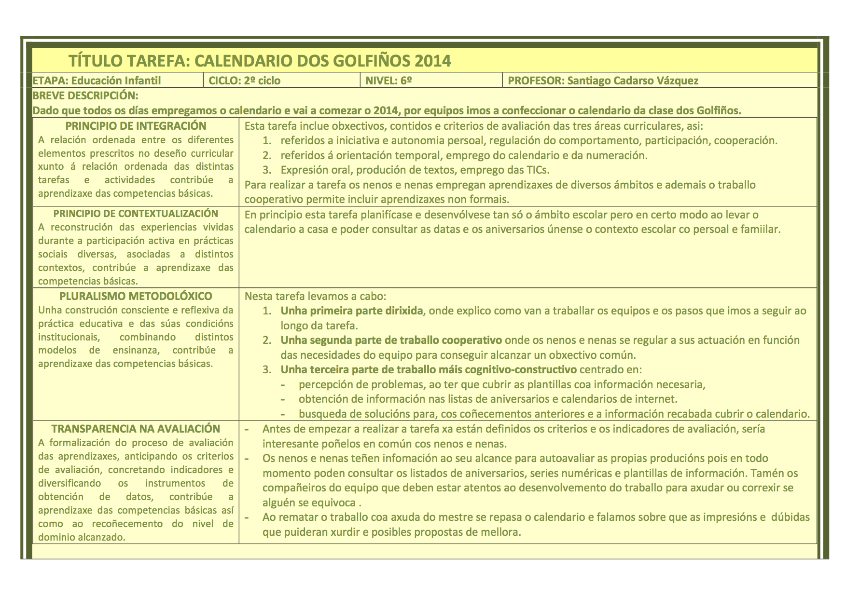
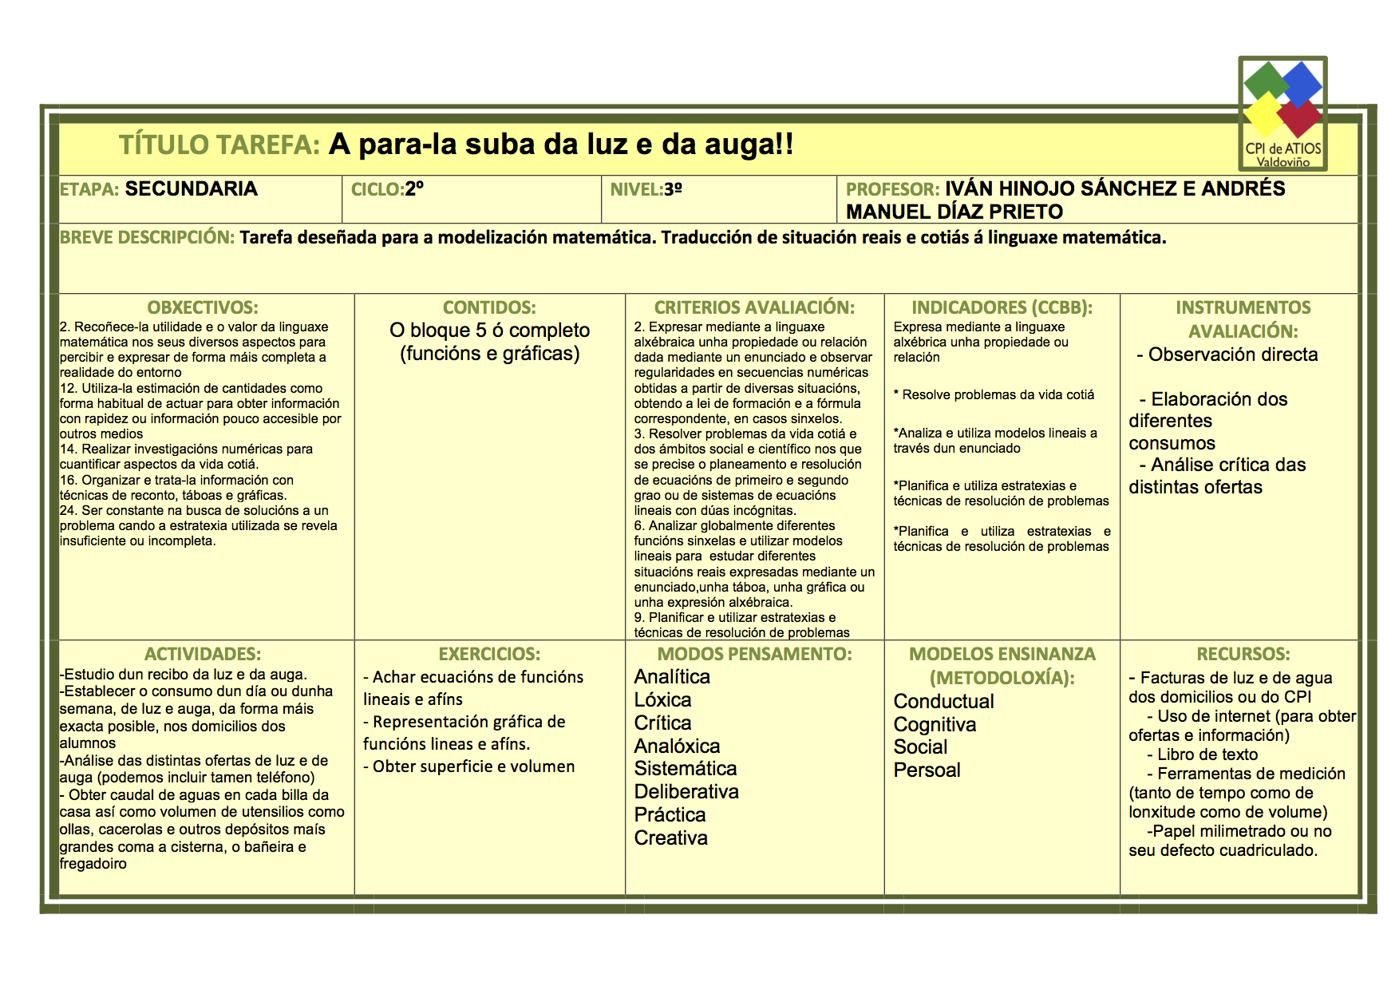
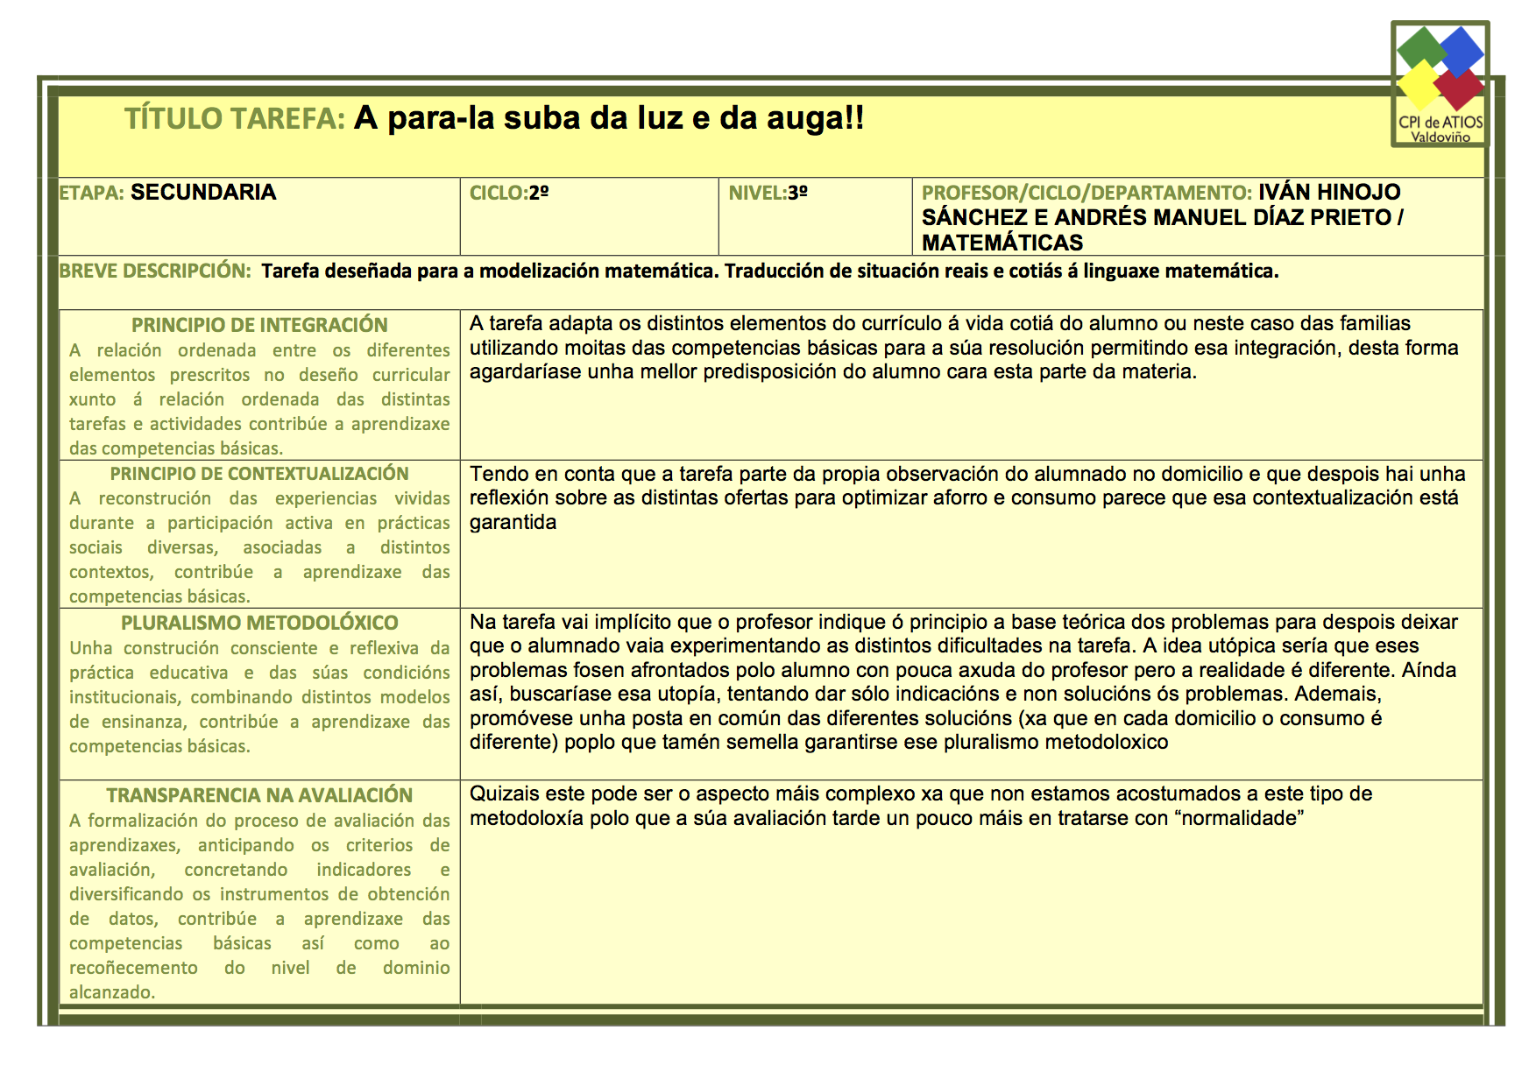

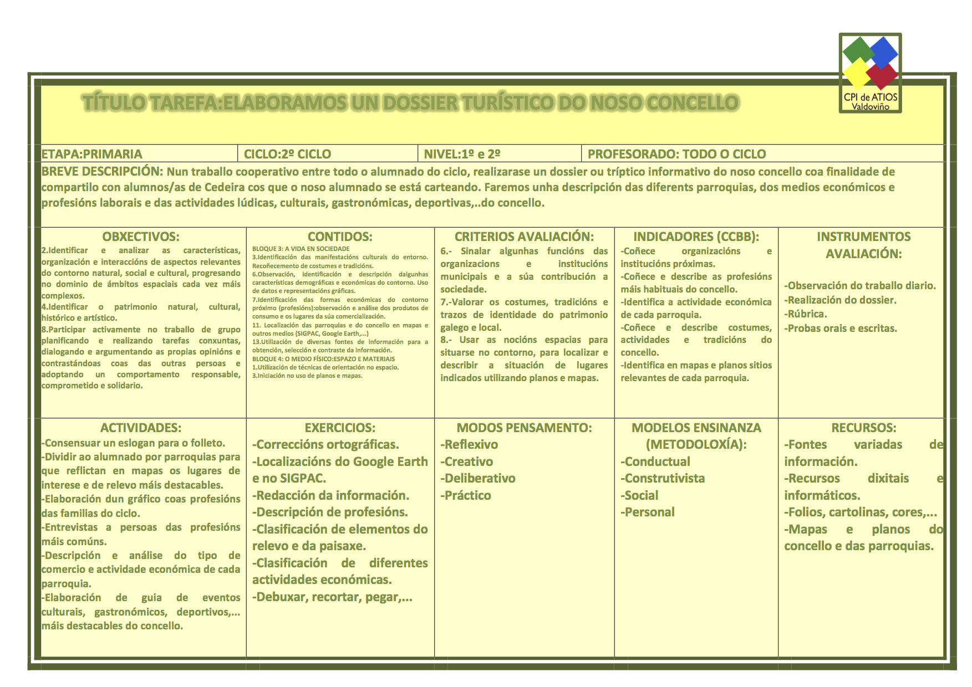
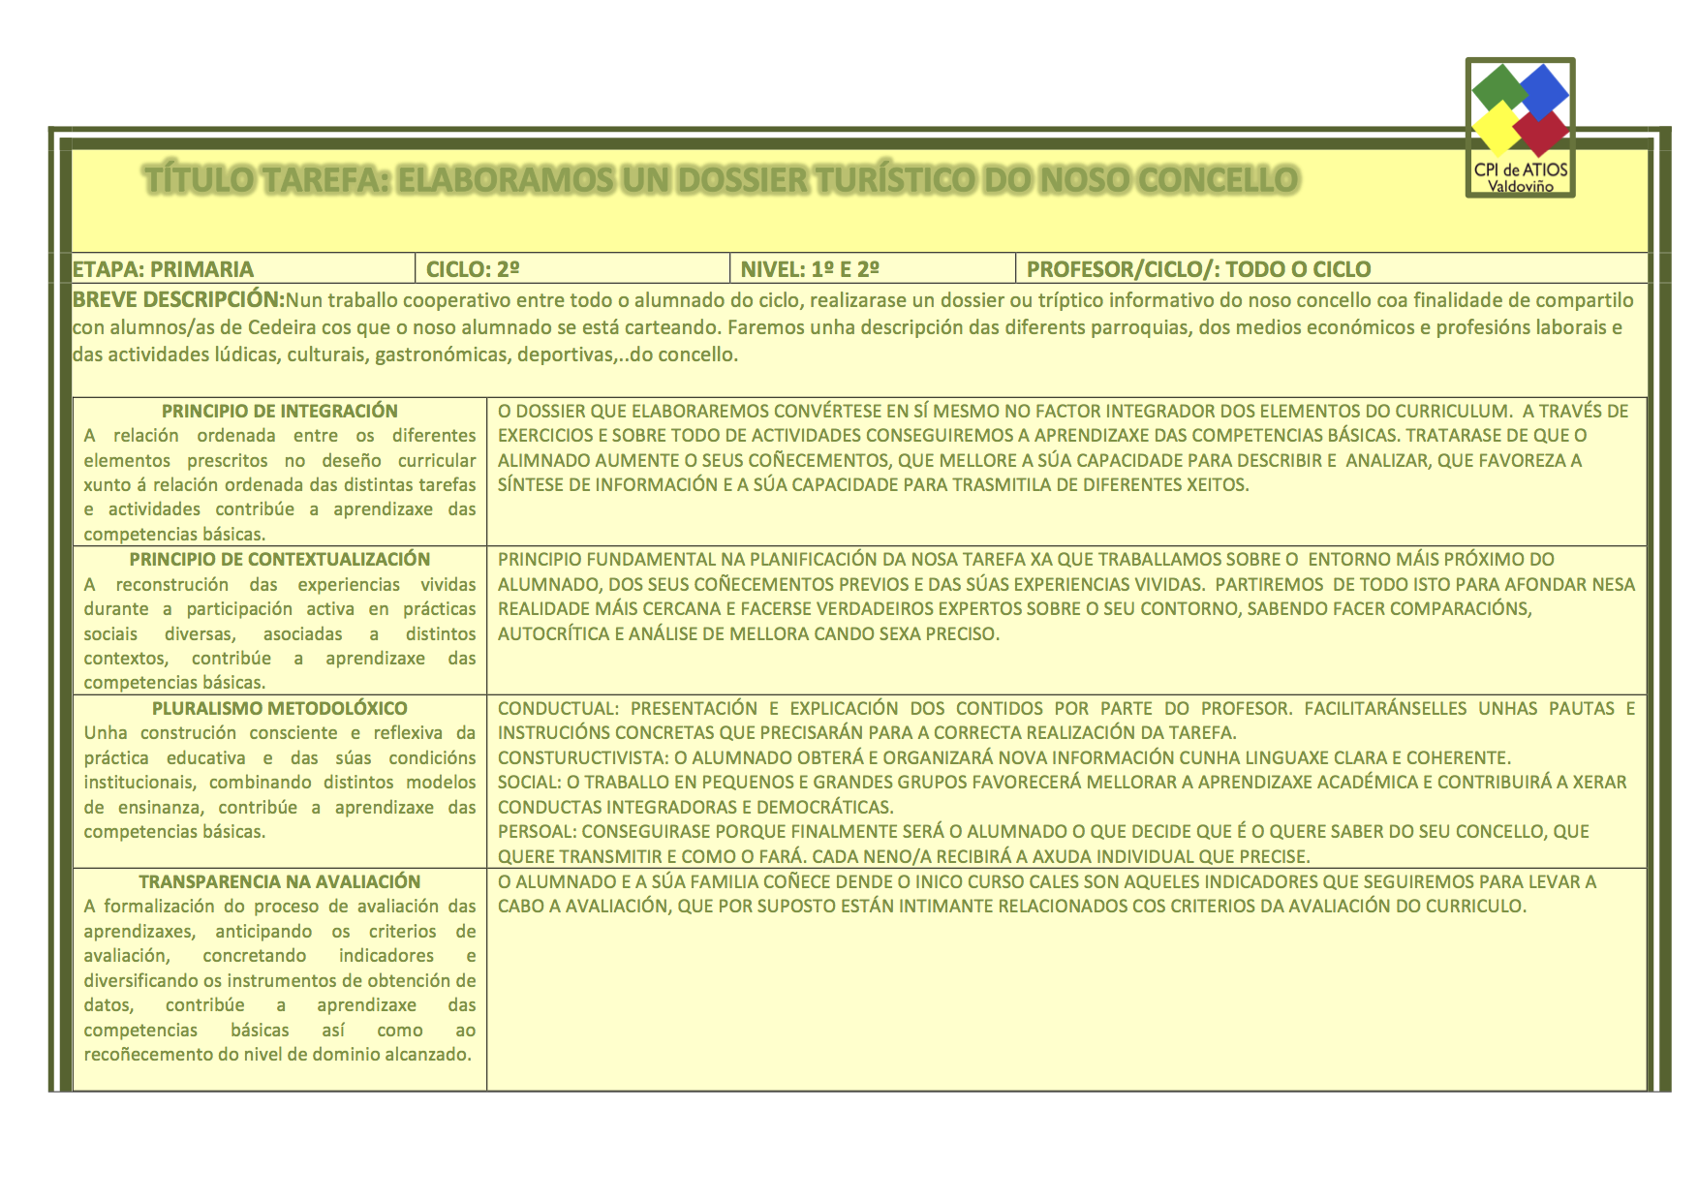
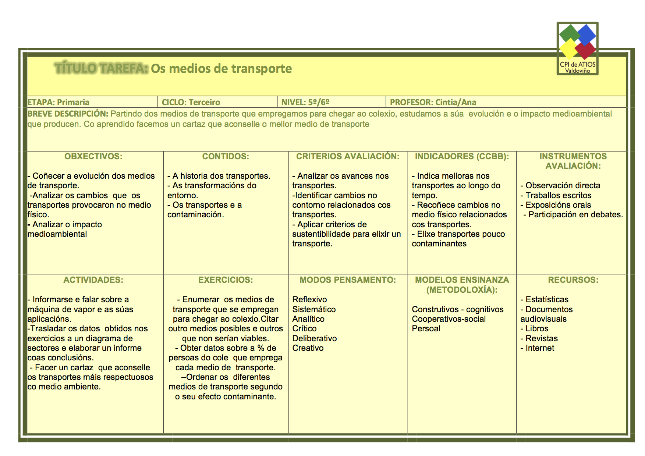
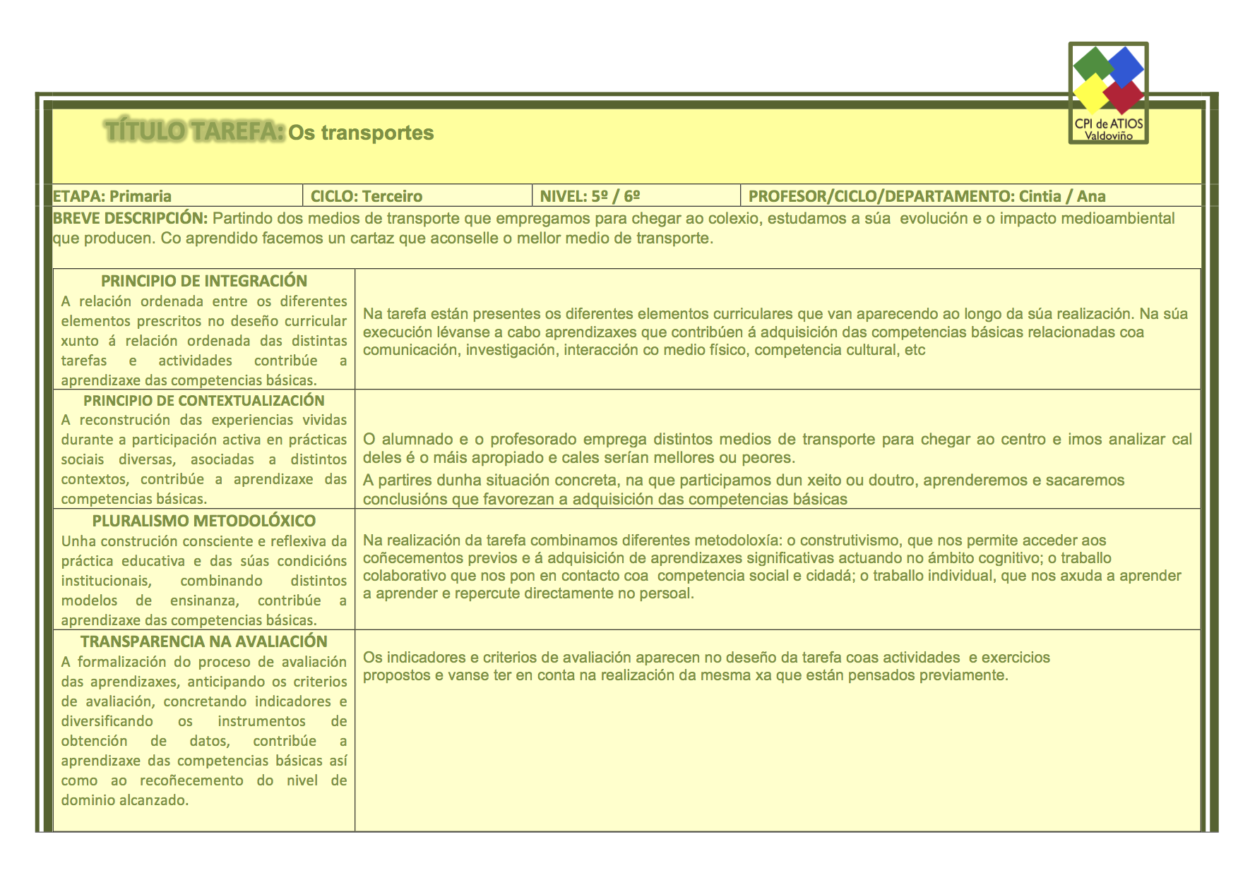
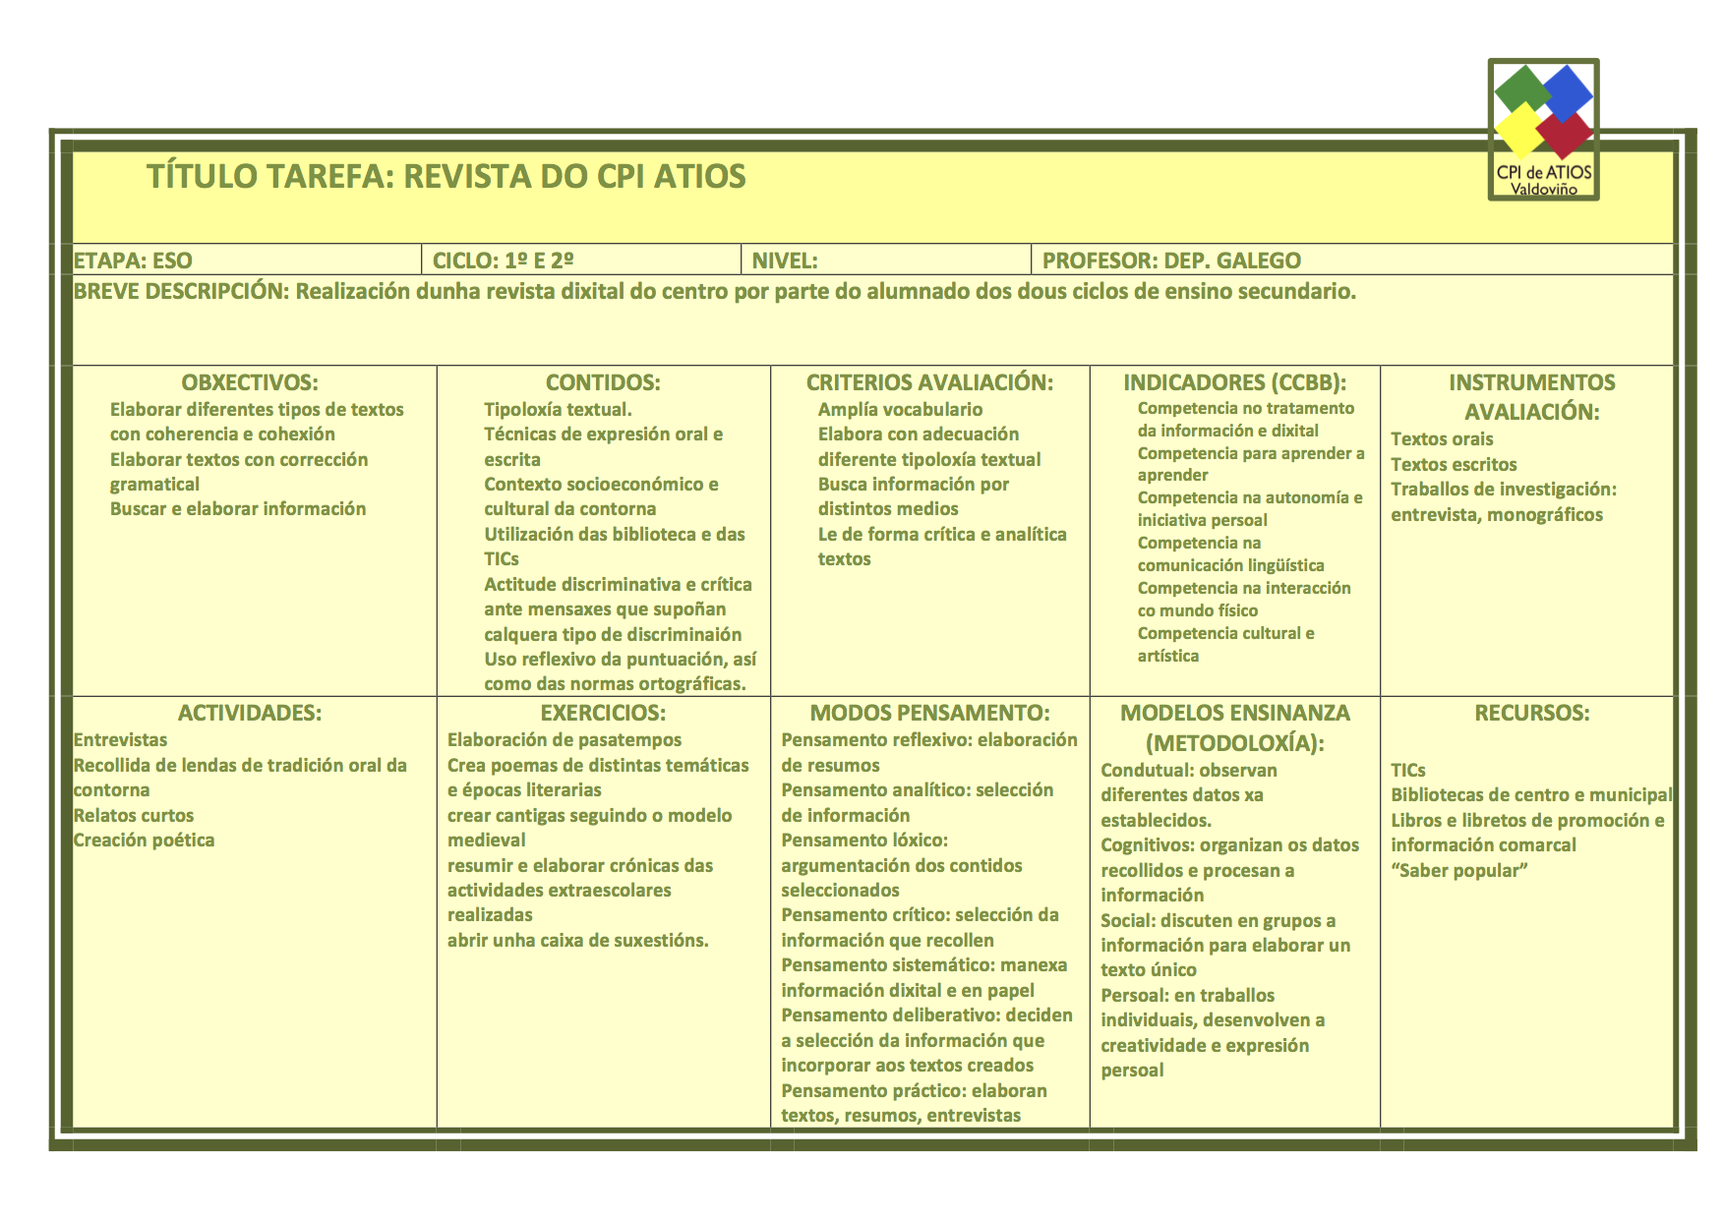
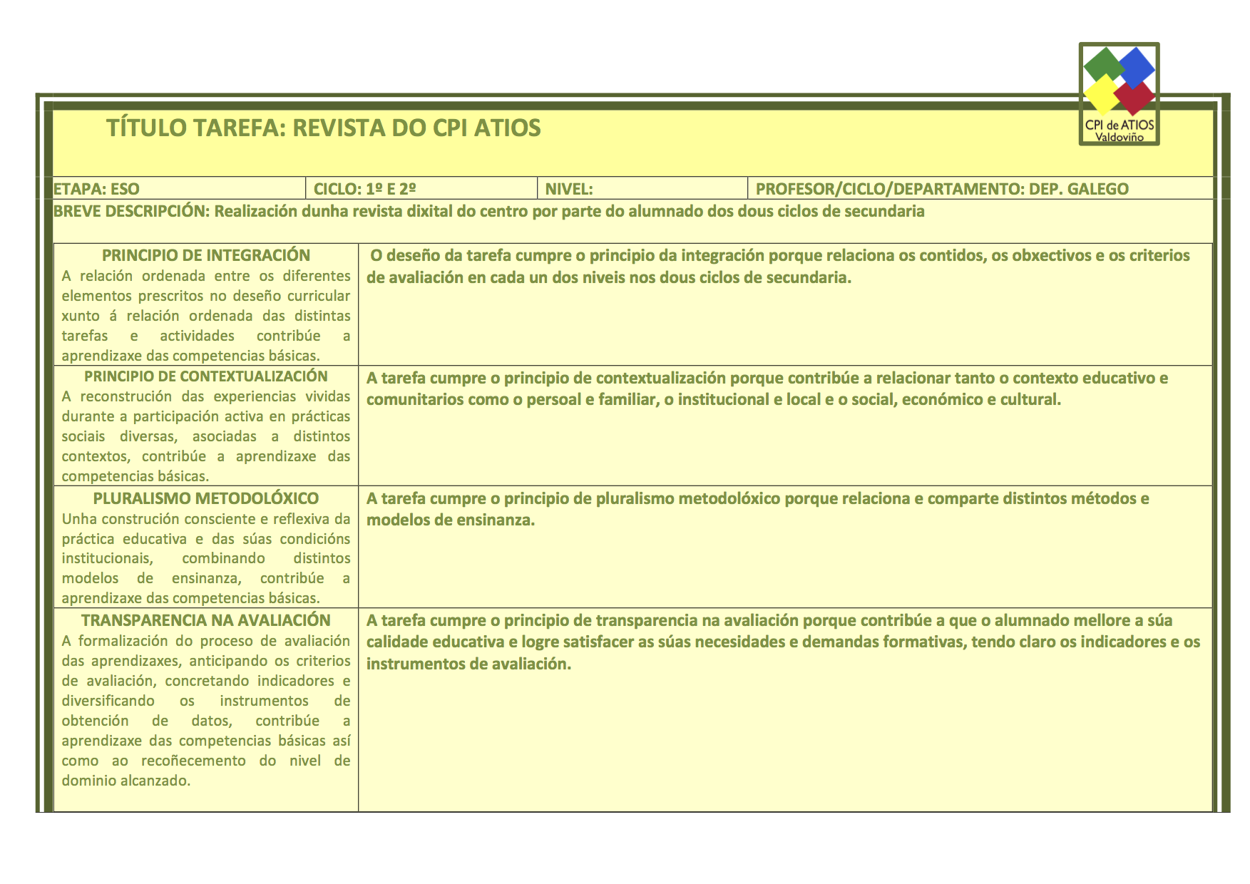
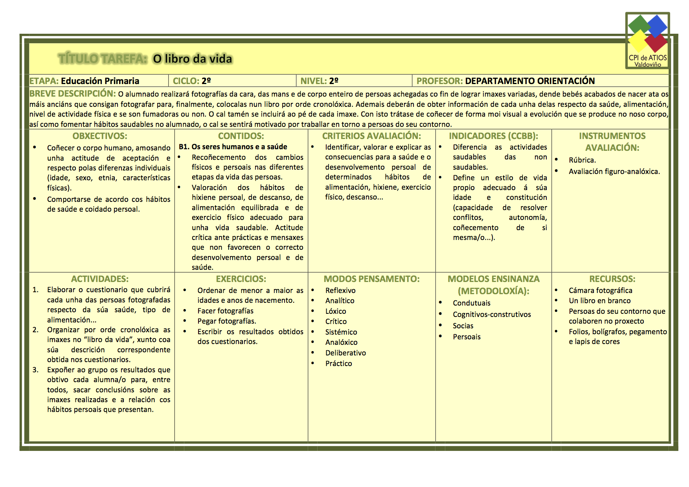
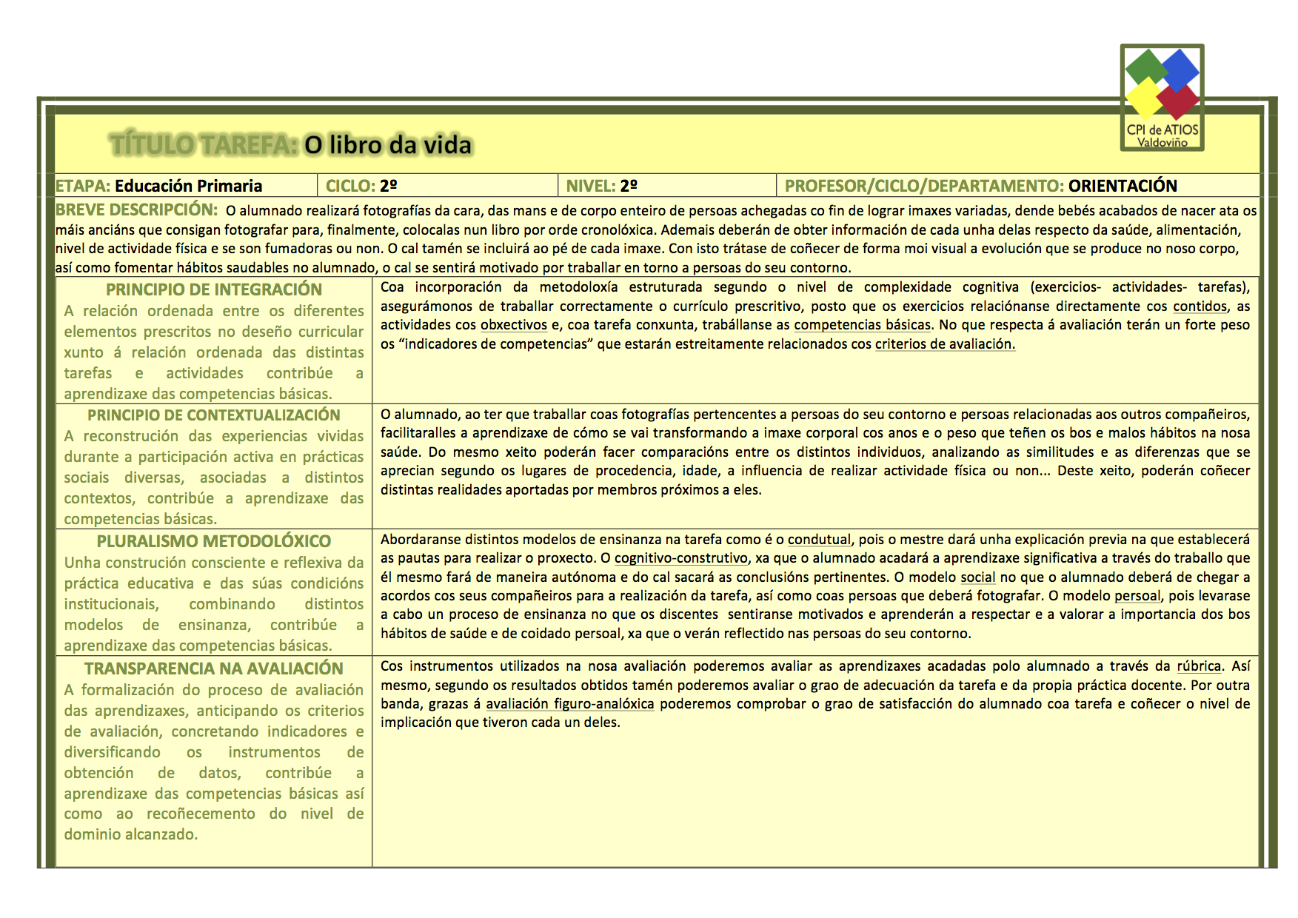
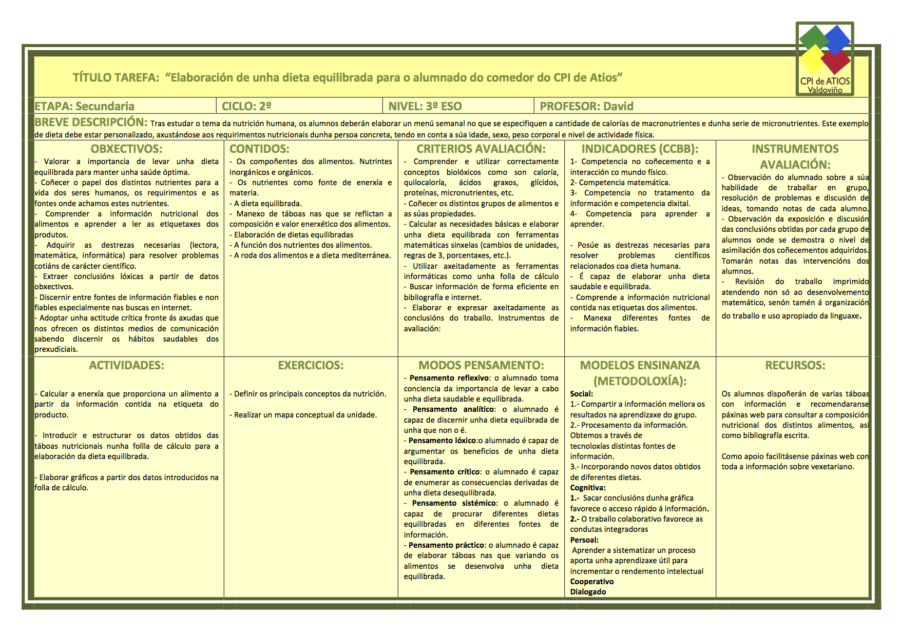
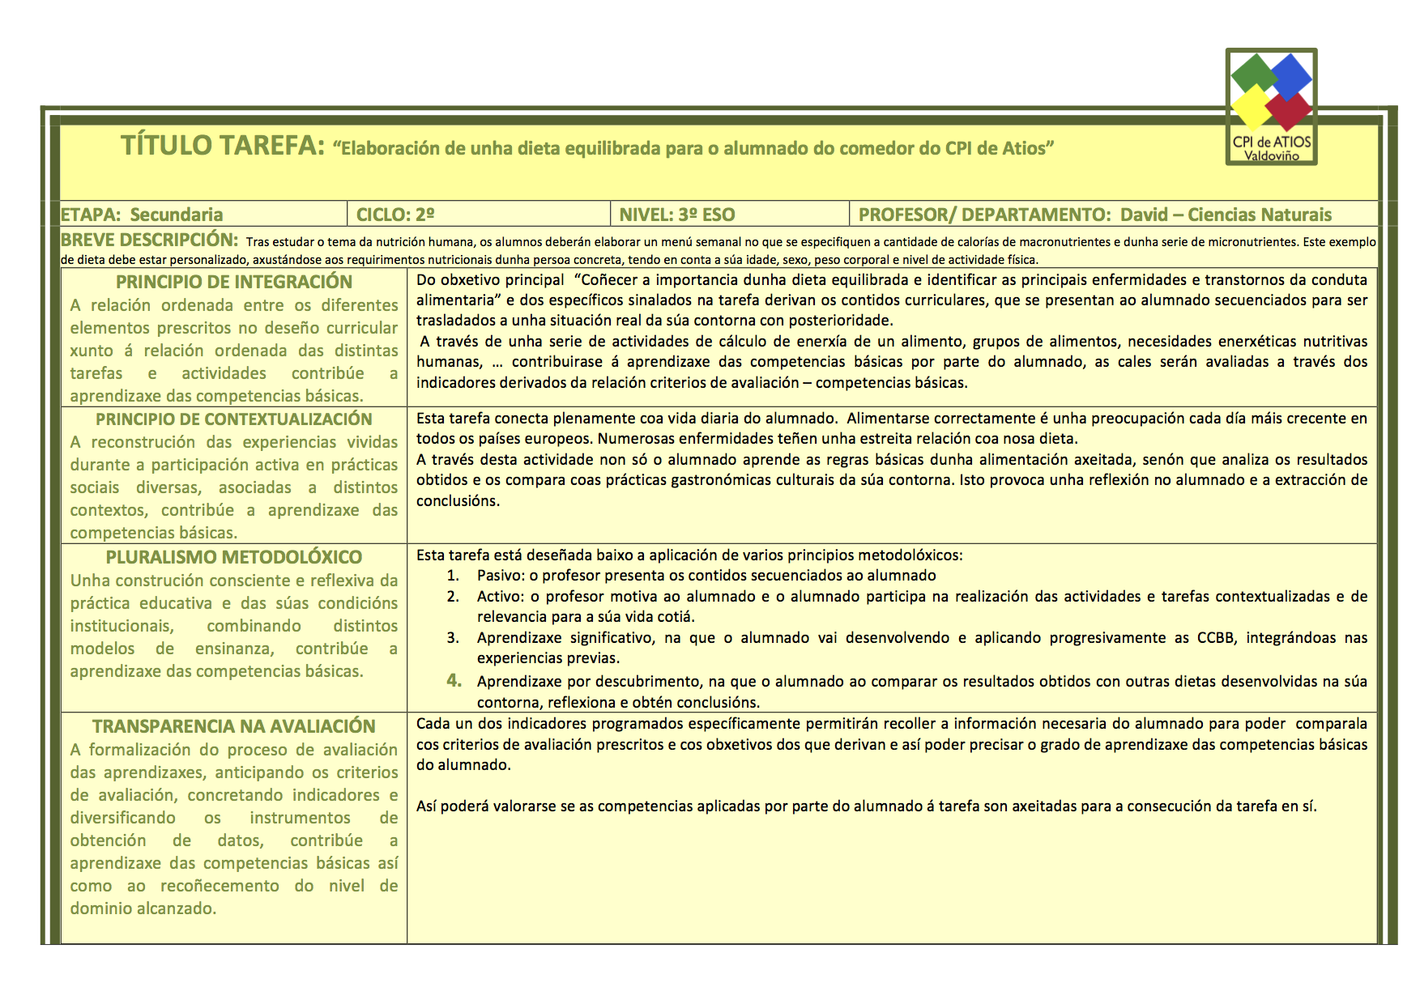
ETAPA: Secundaria | CICLO: 2º |  | NIVEL: 3º ESO | PROFESOR: Tania Mª Ruanova Suárez
BREVE DESCRIPCIÓN: A finalidade desta tarefa é que o alumno elabore un biscoito como aplicación práctica do estudo dunha parte importante da química de 3º de ESO intentando así que o alumno aprenda a analizar e interpretar os fenómenos do mundo natural dun xeito máis rigoroso e científico.
OBXECTIVOS:  • Coñecer o ámbito de estudo da química como algo próximo á vida cotiá.  •Observar o medio que os rodea de xeito crítico e analítico.  • Distinguir as distintas etapas do método científico e saber recoñecelas en distintos aspectos da vida cotiá.  • Elaborar un informe científico.  • Saber distinguir o que é unha magnitude do que non o é e asociar as unidades correspondentes a cada magnitude.  • Aprender a utilizar instrumentos básicos de medida: balanza de cocina, probeta…  •Coñecer e usar correctamente as unidades do SI.  •Interconverter unha unidade noutra mediante factores de conversión.  • Saber expresar os resultados en notación científica.  • Saber que todas as medidas están suxeitas a erros e coñecelos.  • Distinguir os termos exactitude, precisión e sensibilidade.  • Diferenciar entre propiedades intensivas e extensivas da materia.  •Distinguir os diferentes xeitos en que pode presentarse a materia e os cambios de estado correspondentes.  • Saber elaborar a gráfica de cambio de estado da auga.  • Distinguir os conceptos de mestura homoxénea e mestura heteroxénea.  • Coñecer distintas técnicas de separación de sustancias puras que compoñen unha mestura: filtración, decantación…  •Saber expresar a concentración dunha disolución en g/L, % en peso, % en volumen.  •Distinguir un cambio químico doutro físico .  •Describir a influencia de diversos factores na velocidade de reacción. |  | CONTIDOS:  •O traballo científico: O campo de traballo da ciencia. Os pasos do método científico. O informe científico. A imaxe dos científicos.  •A medida: Magnitudes fundamentais e derivadas. O sistema Internacional de Unidades (SI). Factores de conversión. A notación científica. Expresión de resultados e redondeo.  •A materia: Criterios de clasificación da materia. Estados de agregación. Cambios de estado. Mesturas e substancias puras. Técnicas de separación en mesturas. Disolucións: expresión da concentración e solubilidade. | CRITERIOS AVALIACIÓN:  •Valorarase que o alumno identifique o mundo que nos rodea como o ámbito de estudio da ciencia e que esta so se dedica a estudar aquilo que se poda demostrar.  •Tamén é importante que distinga a observación, a toma de datos, a emisión de hipótese, a experimentación e a interpretación de resultados como os pasos que normalmente se seguen nunha investigación científica. •Saberá redactar un informe científico e asociará á actividade científica a calidades como a rigorosidade, a curiosidade, a obxectividade, o traballo en equipo, a claridade na exposición de ideas, a verosimilitude dos datos empregados na investigación, etc.  • Valorarase tamén a actitude positiva do alumno fronte á imaxe-tipo dun científico, desbotando ideas discriminatorias por razóns de sexo, raza, relixión, etc.  •Distinguiranse os diferentes tipos de magnitudes e saberanse expresar coa súa unidade correspondente, facendo especial fincapé a aquelas que se recomendan no SI. •Empregaranse os factores de conversión para transformar o resultado dunha medida dunha unidade a outra. •Farase uso da notación científica para expresar cantidades moi grandes e moi pequenas. •Expresaranse os resultados das medidas co número axeitado de decimais.  •Distinguir diferentes tipos de substancias en función do estado de agregación no que se atope ou as características dos seus compoñentes.  •Coñecer os nomes dos procesos que transforman o estado dunha substancia noutro.  •Saber que a temperatura permanece constante nun cambio de estado.  •Asignar o nome de calor latente ao posto en xogo nun cambio de estado. •Distinguir entre substancias puras e mesturas, tanto homoxéneas como heteroxéneas.  •Coñecer algunhas técnicas de separación de mesturas: filtración, evaporación, decantación.  •Saber o que é unha disolución e os conceptos de soluto e disolvente.  •Expresar a concentración dunha disolución en g/L e % en peso.  •Coñecer o concepto de solubilidade e interpretar a súa variación coa temperatura nas gráficas correspondentes. |  | INDICADORES (CCBB):  • Comproba que a química ten como obxeto de estudo sistemas materiais.  • Comprende as características fundamentais do método científico.  • Coñece a importancia do uso adecuado da linguaxe científica e exercita a habilidade para a redacción de conclusións.  • Identifica as etapas do método científico nunha investigación científica.  • Realiza operacións con distintas magnitudes fundamentais.  • Favorece o cálculo matemático manexando potencias na notación científica e os factores de conversión.  • Escolle os instrumentos de medida adecuados en función do fin desexado.  • Valora a calidade das medidas sendo consciente de que todas levan asociadas un erro.  • Toma conciencia do uso adecuado da linguaxe científica na comunicación dos resultados científicos.  • Recoñece os diferentes estados nos que se atopa a materia.  • Describe os cambios de estado e utiliza de forma correcta os términos científicos atendendo ós nomes dos diferentes cambios de estado.  •Comprende a información que ofrece unha gráfica de quecemento e sabe deducir dela o estado de agregación e a temperatura nun determinado instante.  •Sabe que a maioría das sustancias puras atópanse na natureza formando mesturas.  • Deseña técnicas de separación de mesturas.  • Manexa con soltura a expresión da concentración dunha disolución, ben en unidades de masa ou en volumes.  • Manexa as proporcións correctamente e comprende e usa o concepto de porcentaxe correctamente.  • Relaciona a variación da solubilidade coa temperatura en aspectos relacionados con procesos naturais. | INSTRUMENTOS AVALIACIÓN:  • Observación directa.  • A propia elaboración do biscoito.  • Elaboración de gráficas.  • Manexo do material habitual no laboratorio.
ACTIVIDADES:  • O alumnado debe buscar a información de cómo se fai un biscoito e levar á práctica a información recollida.  • Elaboración dun mapa conceptual coas distintas etapas do método científico.  • No laboratorio empregará diferentes instrumentos de medida en función da magnitude que desexe medir.  • Realizar unha montaxe no laboratorio para obter a gráfica de quecemento dunha sustancia.  • Realizar diferentes prácticas de laboratorio onde se visualicen os distintos cambios de estado.  • Deseñar de forma autónoma pequenas prácticas no laboratorio para separar os compoñentes dunha mezcla.  • Preparación de disolucións de distinta concentración de forma correcta no laboratorio. |  | EXERCICIOS:  • Búsqueda en internet de receitas dun biscoito.  • Realizar boletíns de exercicios sobre cambios de unidades, cálculo de erros, expresión de cantidades en notación científica.  • Lectura de textos onde se amosen as consecuencias que pode ter unha interconversión errónea de unidades na vida real.  • Realizar a gráfica de quecemento cos datos obtidos na montaxe anterior.  • Calcular concentración de disolucións en g/l, % en masa e % en volumen.  • Manexo da calculadora. | MODOS PENSAMENTO:  • Pensamento reflexivo.  • Pensamento analítico.  • Pensamento lóxico.  • Pensamento crítico.  • Pensamento sistemático.  •Pensamento deliberativo.  • Pensamento práctico. |  | MODELOS ENSINANZA (METODOLOXÍA):  - Conductual  - Cognitiva  - Persoal | RECURSOS:  • Material de uso habitual nas cociñas das nosas casas.  • Acceso a internet.  • Libros de texto.  • Textos científicos.  • Papel milimetrado.  • Calculadora.  • Artigos de prensa.

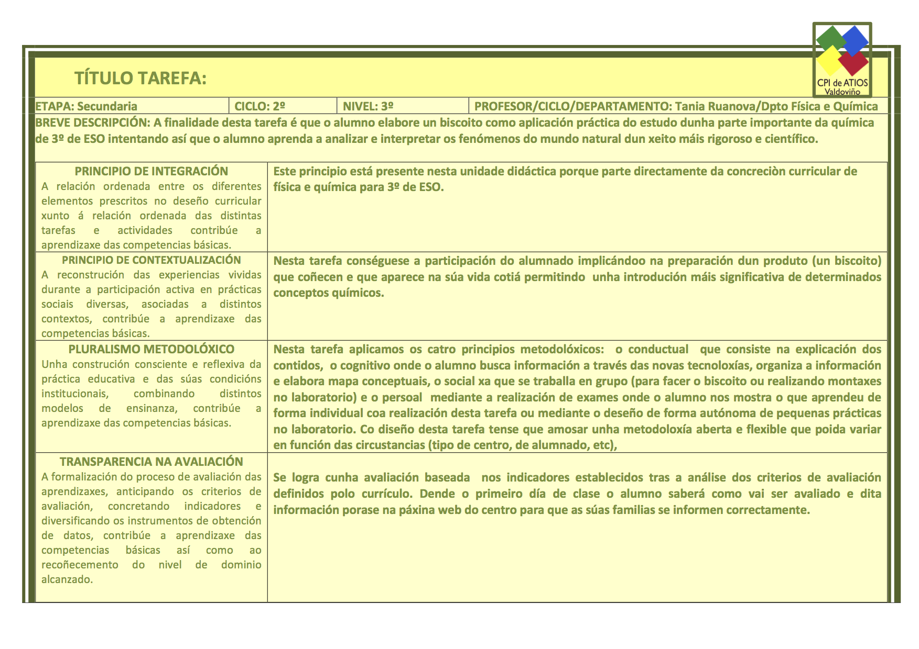

TÍTULO TAREFA: TAREFA: “AS NOSAS FESTAS “ ASALTO AO CASTELO DE MOECHE

ETAPA: ESO |  | NIVEL: SEGUNDO |  | PROFESOR: MAR VILLARES e ANTONIO CEBREIRO
BREVE DESCRIPCIÓN: Esta tarefa está diseñada para que o alumnado entenda a presenza da historia nos diferentes ámbitos da súa vida, evitando un ensino puramente memorístico que deixe paso a outras habilidades máis reflexivas e creativas. Ademais o alumnado a que terá una visión positiva da aplicación da historia no seu contorno máis próximo
OBXECTIVOS:  1,6,10,12,14 e15  Ver lista de obxectivos ao final do documento * | CONTIDOS:  Localización no tempo e no espazo de períodos e acontecementos históricos. Nocións de simultaneidade e evolución. Representación gráfica de secuencias temporais.  Recoñecemento de causas e consecuencias nos feitos e procesos históricos distinguindo a súa natureza. Identificación da multiplicidade causal nos feitos sociais. Valoración do papel dos homes e as mulleres como suxeitos da historia.  Busca, obtención e selección de información do contorno, de fontes escritas, iconográficas, gráficas, audiovisuais e proporcionadas polas tecnoloxías da información. Elaboración escrita da información obtida. Transformación de información estatística en gráficos.  Recoñecemento de elementos básicos que caracterizan os estilos artísticos e interpretación de obras significativas considerando o seu contexto. Valoración da herdanza cultural e do patrimonio artístico como riqueza que hai que preservar e colaborar na súa conservación  Os séculos medievais. Orixe e expansión do Islam. A sociedade, a economía e o poder na Europa feudal.O rexurdir das vilas, da cidade e o intercambio comercial.A cultura e a arte medieval.  Galicia na Idade Media: a era compostelá e as crises baixomedievais |  | CRITERIOS AVALIACIÓN:  1. Describir os trazos sociais, económicos, políticos, culturais e artísticos que caracterizan a Europa medieval a partir das funcións desempeñadas pola nobreza, o clero e o campesiñado e recoñecer a súa evolución ata a aparición do Estado moderno.  3.Valorar a identidade do período medieval galego nos seus momentos fundamentais, destacando o papel hexemónico que exerce a Igrexa na economía, na cultura ou na articulación do poboamento e establecendo unha relación entre as súas crises sociais e a xeral do feudalismo.  5.Identificar e localizar os principais estilos artísticos do Medievo e da Idade Moderna, e aplicar ese coñecemento á análise dalgunhas obras e autores representativos destes estilos  9. Realizar de forma individual e tamén en grupo, coa axuda do profesor, un traballo sinxelo de carácter descritivo sobre algún pazo ou mosteiro da comarca, utilizando fontes diversas (prensa, bibliografía, páxinas web, etc.), seleccionando a información máis relevante, integrándoa nun esquema ou guión e comunicando os resultados do estudo de forma intelixible.  . |  | INDICADORES (CCBB):  Identifica os rasgos básicos do feudalismo.  Recoñece o papel social dos distintos estamentos e as relacións entre señores e campesiños  Situa non tempo e valora o momento de auxe do Reino de Galicia.  Coñece a significación particular do movemento irmandiño.  Analiza algún aspecto da sociedade medieval e/ou compara con algún feito da actualidade  Identifica as características principais do románico e o gótico  Planifica, estrutura e realiza un traballo de síntese ou indagación  Asume responsabilidade nas tarefas, tanto en traballo individual como en grupo | INSTRUMENTOS AVALIACIÓN:  · Elaboración de eixes cronolóxicos e mapas explicativos.  · Intervencións do alumnado en clase  · Actividades de aplicación dos contidos e presentación da tarefa na aula.  · Observación dos hábitos no manexo do material didáctico.  · Probas de comprobación do grado de adquisición dos contidos, que inclúan aspectos relacionados coas destrezas e habilidades, e cos valores
ACTIVIDADES:  Coa axuda dos recursos que ofrece as novas tecnoloxías , recoller información e elaborar un estudio sobre a quen pertenecía nesta época o castelo de Moeche e cales erán as posesións dosdonos do castelo nesta zona. | EXERCICIOS:  Ex.1 Definir os seguinte termos históricos: Feudalismo, Estamento, Irmandiños, Heráldica e Fidalgo  Ex.2 Confeccionar una liña de tempo da Idade Media  Ex.3 Identificar as partes dun castelo o seu estilo arquitectónico.  Ex.4 Ordea correctamente os grupos que conforman a sociedade feudal  Ex.5. Busca na seguinte páxina http://www.castillosnet.org/programs/castillosnet.php información sobre os castelos da zona.  Ex.6. Analizar textos históricos e localizar as principais ideas. |  | MODOS PENSAMENTO:  Reflexivo, Analítico ,Lóxico, Sistemático e Práctico |  | MODELOS ENSINANZA (METODOLOXÍA):  Cognitiva e Persoal | RECURSOS:  Atlas xeográfico e histórico  Aula virtual  Enlaces de internet  Gráficos, cadros cronolóxicos, liñas do tempo, etcétera.  Libro de texto.  Textos históricos
O alumnado debe organizar a información recopilada e tentar recrear o modo de vida de Roi Xordo |  |  | Reflexivo, Analítico ,Lóxico, Analóxico, Sistemático, Práctico e Creativo. |  | Cognitiva, Persoal e Conductual
O alumnado organizarase en grupos e realizara un estudo sobre a heráldica. Coa finalidade de elaborar o seu propio escudo medieval. |  |  | Reflexivo, Analítico ,Lóxico, Crítico,Analóxico, Sistemático, Práctico e Creativo. |  | Cognitiva, Persoal .Conductual e Social
Visita guiada ao castelo de Moeche na que os alumnos poidan poñer en práctica toda a información recollida. |  |  | Reflexivo, Analítico ,Lóxico, Crítico,Analóxico, Sistemático, Práctico e Creativo. |  | Cognitiva, Persoal .Conductual e Social

*Obxectivos:
1.Promover o sentimento de pertenza á comunidade galega e ás outras entidades políticas, sociais e culturais en que se integra, participando nelas con plena conciencia dos seus dereitos e deberes, desde posicións solidarias e respectuosas con outras comunidades, estados e culturas

6.Identificar e localizar no tempo e no espazo os procesos e acontecementos máis relevantes na historia do mundo, de Europa, de España e de Galicia, identificando as súas causas e consecuencia, para adquirir unha perspectiva global da evolución da humanidade, e para conseguir ser capaces de elaborar unha interpretación dinámica desta que permita comprender a pluralidade de comunidades en que se distribúen os seres humanos e, de xeito particular, a propia

10-Comprender a singularidade do patrimonio natural, histórico, cultural e lingüístico galego, participando activamente na súa conservación e mellora.

12-Obter, comprender e relacionar información verbal, escrita, gráfica, icónica, estatística e cartográfica procedente de fontes diversas, incluídas as que corresponden ao contorno físico e social, aos medios de comunicación e ás tecnoloxías da información. Aprender a tratala de xeito autónomo e crítico de acordo co fin perseguido, e comunicala aos demais de maneira organizada e inteligible.

14-Realizar tarefas en grupo e participar en debates cunha actitude construtiva, crítica e tolerante, fundamentando adecuadamente as opinións e valorando o diálogo como unha vía necesaria para a solución dos problemas humanos e sociais

15-Resolver problemas e levar cabo estudos e investigacións escolares aplicando os instrumentos conceptuais, as técnicas e os procedementos básicos da indagación característicos das ciencias sociais
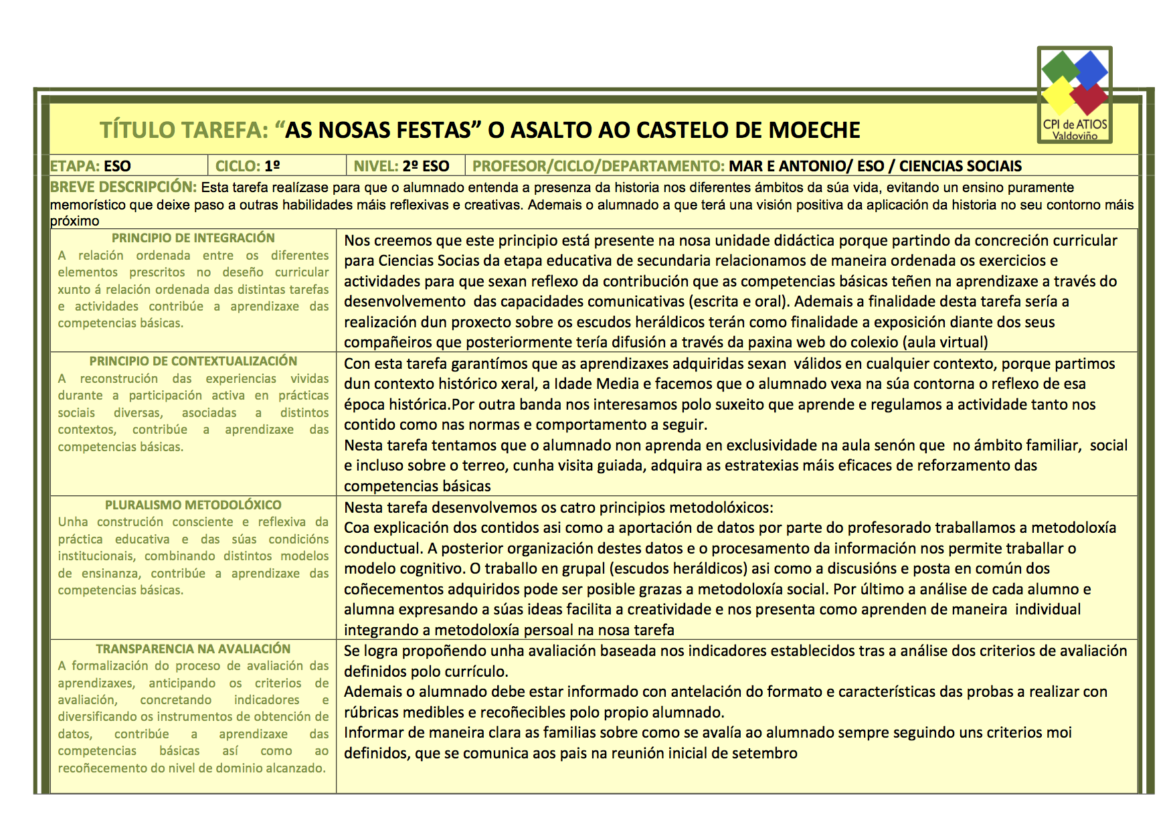
TÍTULO TAREFA: OBRA DE TÍTERES
ETAPA: primaria | CICLO: 1º ciclo |  | NIVEL: 1º |  | PROFESOR: Sita
BREVE DESCRIPCIÓN: Elaboración dunha obra teatral de monicreques coa intención de perfeccionar a linguaxe, a expresión e os hábitos sociais; desenvolvendo a creatividade, tolerancia, memorización, capacidad de atención, e mesmo a educación en valores.

OBXECTIVOS  * Utilizar adecuadamente a biblioteca e os seus diferentes departamentos como fonte de recursos variados para o desfrute e o pracer de ler, así como para a obtención de informacións variada.  * Utilizar os medios de comunicación social e as tecnoloxías da información e da comunicación para obter, interpretar e valorar informacións e opinións diferentes.  * Comprender textos literarios de xéneros diversos procedentes da literatura infantil e xuvenil galega adecuados en canto á temática e complexidade e iniciarse no coñecemento das convencións específicas da linguaxe literaria.  * Valorar e estimar a lingua galega como lingua propia como mostra de identidade de Galicia e recoñecer a existencia da diversidade lingüística como feito cultural enriquecedor.  * Facer uso dos coñecementos sobre a lingua e sobre as normas de uso lingüístico para escribir e falar de maneira adecuada, coherente e correcta e para comprender textos orais e escritos. |  | CONTIDOS:  Bloque 1  *Comprensión de informacións audiovisuais procedentes de diferentes soportes establecendo relacións de identificación, de clasificación e de compración entre elas.  * Escoita de textos procedentes da literatura oral galega.  * Comprensión, memorización e recitado de poemas co ritmo, pronuncia e entoación adecuados  * Dramatización de situacións presentadas en textos literarios.  * Interese por expresarse oralmente con pronuncia e entoación adecuadas.  Bloque 2  * Iniciación ao uso dirixido das tecnoloxías da información e da comunicación como instrumento cotián de busca de información e fonte  de recursos textuais diversos.  * Recreación e reescritura de textos narrativos (contos) e de carácter poético (adiviñas, refráns, trabalinguas, cantigas, xogos de sortes...)  usando modelos.  * Adquisición progresiva das convencións do código escrito.  * Interese pola presentación coidada e polo uso de normas ortográficas en textos escritos.  Bloque 3  * Recoñecemento do papel das situacións sociais como factor condicionante dos intercambios comunicativos |  | CRITERIOS AVALIACIÓN:  * Ler textos diversos dos traballados e creados na aula, con descodificación e entoación axeitada, coa finalidade de desfrutar e/ou aprender cao escoita lectora.  * Producir e reescribir textos diferentes e diversos con variados obxectivos comunicativos, seguindo modelos e observando estratexias de planificación, textualización (coidando as normas ortográficas elementais  e os aspectos básicos da organización textual).  * Identificar intuitivamente texto, enunciado, palabra, nome común, nome propio, masculino e feminino, singular e plural en actividades relacionadas  coa produción e comprensión de textos.  * Coñecer e reproducir textos de literatura oral, especialmente a popular |  | INDICADORES (CCBB):  * Elabora unha historia tendo en conta a sucesión cronolóxica dos feitos  *Intenta empregar mecanismos de coherencia e cohesión nos escritos.  .  * Recoñece categorías gramaticais básicas, nomes propios, comúns, artigos, verbos…  * Emprega as tics e a biblioteca como medio de búsqueda e selección de información.  * Mantén unha actitude dialogante, respetando as opinións dos demais, | INSTRUMENTOS AVALIACIÓN:  - Observación directa  - Traballos escritos  - Exposicións orais  - Forma de argumentar en equipo e individualmente.
ACTIVIDADES:  * Buscar na Biblioteca e nas redes de información como se desenvolve unha obra de teatro..  * Elaborar entre todos a historia que se vai a interpretar, mostrando a creatividade e imaxinación dos alumnos.  * Elaborar en equipo os monicreques, protagonistas da historia que se levará a cabo.  . |  | EXERCICIOS:  * Realizar xogos que busquen a desinhibición individual e colectiva, a expresión oral, corporal...  *Elaborar a obra tendo en conta todas as aportacións dos alumnos.  * Analizar os persoaxes, a trama e a secuenciación da historia.  * Memorizar o texto que corresponda a cada persoaxe.  * Empregar a lingua galega como canle de comunicación. Sinalando as categorías gramaticais básicas: nomes, artigos e verbos que aparecen nos textos. |  | MODOS PENSAMENTO:  * Pensamento analítico: comparando diversas fontes que se van a empregar.  * Pensamento lóxico: Aplicando a coherencia a hora de elaborar un texto.  * Pensamento crítico: establecendo criterios de selección da información recollida.  * Pensamento sistémico: establecendo relacións de coherencia entre os persoaxes.  * Pensamento deliberativo: Decide o texto asociado a cada persoaxe.  * Pensamento prático: Montaxe da obra.  * Pensamento creativo: elaborando un texto. |  | MODELOS ENSINANZA (METODOLOXÍA):  *Cognitivos:Procesamento da información obtida.  * Conductual: conducta observable en tarefas e métodos claramente definidos.  * Persoal: Desenvolve modelos de pensamento tales como a creación e a expresión persoal.  *Social: Discusión e análisis dos persoaxes e a trama da historia. | RECURSOS:  * Bibliotecas, distintos software informático, páxinas Web.  * Os propios da aula: pizarra, folios, bolígrafo, libretas, tesoiras, cartulinas,  *material para facer os monecreques: como: cola, xornáis, pinceis, pinturas, telas…..

